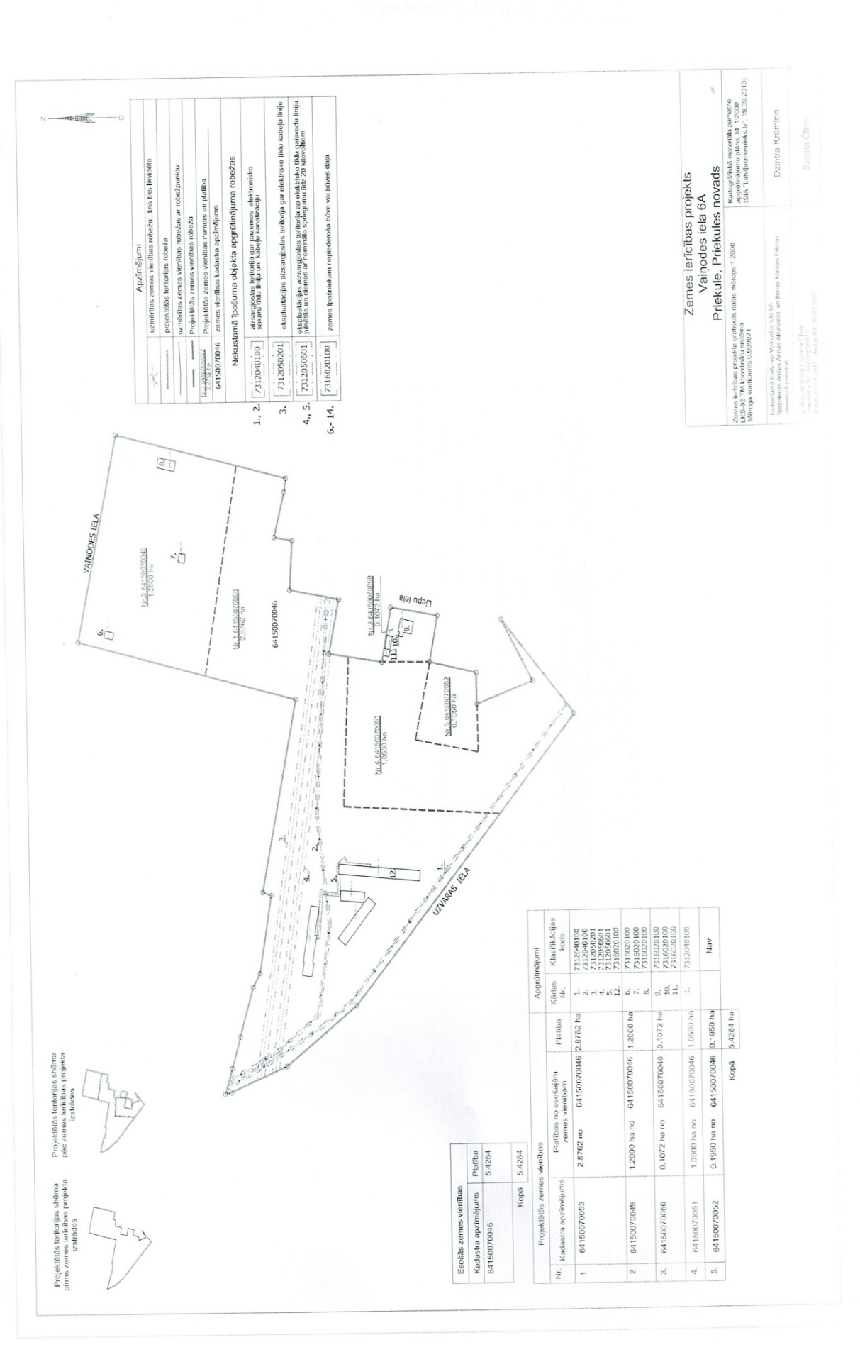

*Pielikums*

*Priekules novada pašvaldības domes*

*26.10.2017.lēmumam Nr.488 (prot.Nr.7)*